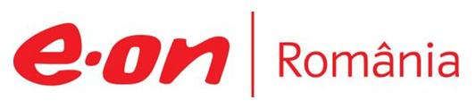

28 ianuarie 2019

RAPORT ZILNIC

În scopul unei mai bune colaborări, vă rugăm să ne semnalaţi eventualele neplăceri şi să ne oferiţi sugestii pe care le consideraţi necesare creşterii calităţii serviciului de monitorizare.

1.Ştiri şi emisiuni din domeniul gazelor

Nu au fost ştiri de interes pe canalele radio – TV.

2.Ştiri şi emisiuni din domeniul energiei

Calificativ:  NEUTRU | Dosar de politician | B1TV– 22:00
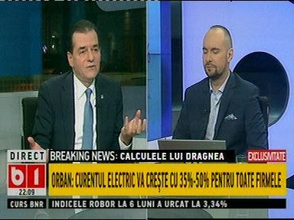 | În cadrul emisiunii „Dosar de politician” de pe postul B1TV, avându-l ca invitat pe Ludovic Orban, preşedinte PNL, s-au discutat următoarele subiecte:  - Ludovic Orban spune că Liviu Dragnea şi Guvernul au atacat băncile, zona de energie, etc. Acesta mai spune că Romgaz a suferit pierderi masive pe bursă, iar aceste pierderi sunt ale fiecărui cetăţean român.  - Moderatorul spune că va fi afectată şi Hidroelectrica, Complexul Energetic Oltenia.  - Ludovic Orban spune că încă nu se simte acea taxă de 2% pe cifra de afaceri introdusă de Guvern prin OUG, dar se va simţi imediat. Acesta mai spune că preţul energiei electrice va creşte cu 35 – 50% pentru toate firmele, iar asta va însemna o creştere a preţurilor sau închiderea companiilor. În plus, această măsură va duce la scăderea competitivităţii companiilor româneşti pe piaţa europeană.

Calificativ:  NEUTRU | În beznă, după ploaia îngheţată | PrimaTV-18:32  2min 10s  NaţionalTV-18:30  2min 04s  ProTV-19:09  2min 27s  TVR1-20:06  2min 04s  RadioRomânia-13:02  3min 02s  RadioRomânia-22:03  0min 28s
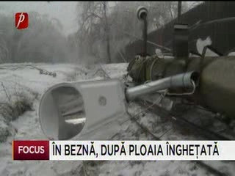 | Ploaia îngheţată din ultimele zile a afectat sute de localităţi din România, stratul de gheaţă depus pe stâlpi ducând la ruperea acestora, astfel că oamenii au rămas în beznă zile întregi. Cel mai afectat judeţ este Ialomiţa, unde 18.000 de locuitori din 21 de localităţi încă nu au curent electric şi nici nu se ştie exact când se va remedia problema. Mai sunt probleme în ceea ce priveşte furnizarea de energie electrică şi în judeţele Buzău, Călăraşi, Dâmboviţa şi Prahova.  VIDEO PrimaTV  VIDEO NaţionalTV  VIDEO ProTV  VIDEO TVR1  AUDIO RadioRomânia  AUDIO RadioRomânia

Calificativ:  NEUTRU | Coreenii vor să investească la Cernavodă | Digi24-23:38  0min 54s
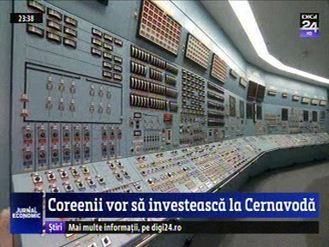 | Cel mai mare producător de energie electrică din Coreea de Sud a încheiat un acord cu un furnizor american de servicii de inginerie, iar reprezentanţii acestor 2 companii au avut discuţii cu câţiva membri ai Guvernului. După întâlnire, vicepremierul Viorel Ştefan a declarat că investitorii străini şi-au exprimat interesul de a participa la reabilitarea centralei de la Cernavodă.  VIDEO Digi24

